УДК 628.2

Перспективи впровадження очисних споруд каналізації у селах Луцької громади

Prospects for the implementation of sewage treatment plants in the villages of the Lutsk community

С. В. Синій, к.т.н., доцент, В. І. Формазюк, студент, Ю. М. Сеник, студентка, О. А. Лук’янюк, студент, З. В. Драганчук, студентка, Д. О. Смаль, студент (Луцький національний технічний університет, Луцьк)

S. V. Synii, Ph.D. in Eng., Associate Professor, V. I. Formaziuk, student, Yu. M. Senyk, student, O. A. Lukianiuk, student, Z. V. Drahanchuk, student, D. O. Smal, student (Lutsk National Technical University, Lutsk)

Наведено перспективи впровадження локальних очисних споруд каналізації на прикладі сіл Боголюби, Забороль, Жидичин Луцької громади.

The prospects for the implementation of local sewage treatment plants are presented using the example of the villages of Bogolyuby, Zaborol and Zhydychyn of the Lutsk community.

Характерною для багатьох малих населених пунктів в Україні є проблема їх каналізування і централізованого водовідведення [1 та ін.]. Проведений, за участю членів студентського наукового гуртка "Інженерні мережі у будівництві" при кафедрі БЦІ ЛНТУ, аналіз стану даної проблеми у малих населених пунктах Луцької громади підтвердив актуальність потреби її вирішення.
Для цього зокрема пропонується влаштування локальних очисних споруд каналізації, що детально розглянуто на прикладі сіл Боголюби (851 мешканець), Забороль (1346 мешканців), Жидичин (1396 мешканців) Луцької громади. Ці очисні споруди доцільно встановлювати на відносно великих об’єктах громадської забудови сіл (перевага повинна надаватись об’єктам, що належать до соціальної, культурної, освітньої сфери – школам, сільрадам, клубам тощо) з можливістю підключення у короткостроковій перспективі інших користувачів. Такі споруди повинні відповідати сучасним санітарним, екологічним вимогам, враховувати вимоги до благоустрою, інженерної підготовки території [1 та ін.]. Це диктує умови вибору матеріалу конструкції, технологічних процесів очищення, застосування принципів автоматизації та "розумного" керування роботою локальних очисних споруд [2 та ін.]. Аналіз сучасних принципів роботи таких споруд показав ефективність використання споруд типу [3] (рис. 1).

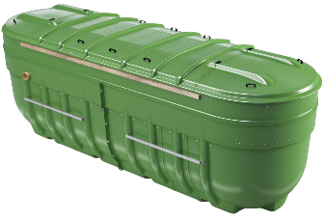а | 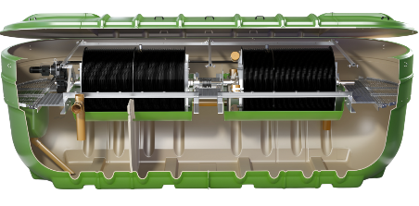б
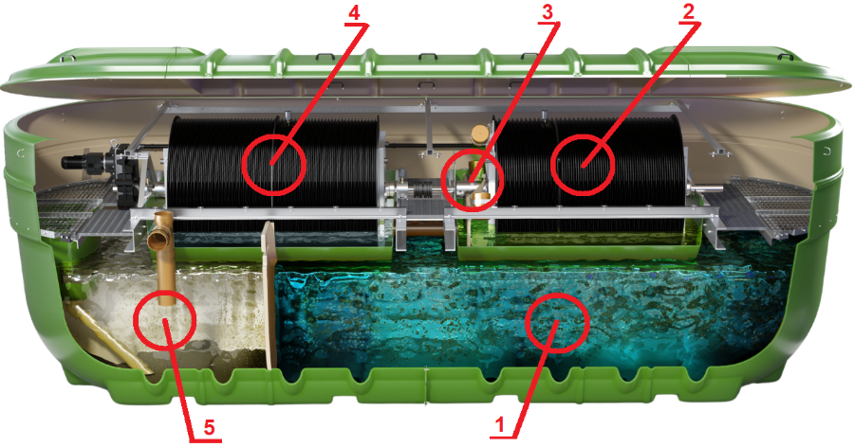в
Рис. 1. Локальна очисна споруда Klargester BioDisc [3]:
а – зовнішній вигляд; б – вигляд у розрізі; в – етапи очищення
(1 – первинний відстійник; 2 – технологія обертового біологічного контактора; 3 – контрольована пряма подача; 4 – біологічне очищення; 5 – кінцевий відстійник)

Отже, розглянутий приклад типу конструкції та технології очищення локальних очисних споруд можна рекомендувати КП "Луцькводоканал" для впровадження у малих населених пунктах Луцької громади.

1. Синій С. В., Мельник Ю. А., Сунак П. О., Ксьоншкевич Л. М., Крантовська О. М. Проектування каналізаційних мереж з використанням принципів SWOT-аналізу. Сучасні технології та методи розрахунків у будівництві, 2021, 16, 171-179. DOI: https://doi.org/10.36910/6775-2410-6208-2021-6(16)-22 . 2. Синій С.В., Ксьоншкевич Л.М., Крантовська О.М., Крантовський І.О., Орешкович М. Роль інформаційно-комунікаційних технологій у методології досліджень інженерних мереж. Сучасні технології та методи розрахунків у будівництві, 2024, 21, 207-215. DOI: https://doi.org/10.36910/6775-2410-6208-2024-11(21)-22 . 3. Klargester BioDisc Large Sewage Treatment Plant. Klargester. URL: https://www.klargester.co.uk/products/commercial-infrastructure/commercial-sewage-treatment-plants/biodisc-commercial-sewage-treatment-plant/ .

